Curriculum

Lidia Córdova García

JUD de Atención a Personas con Discapacidad
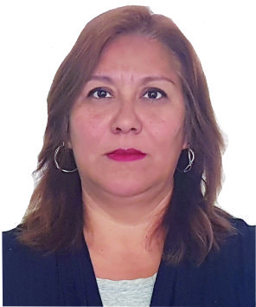

Nivel máximo de estudios | Licenciatura en Psicología
Áreas de conocimiento | Diplomado en Administración. Cursos: Pruebas Psicométricas de la Industria, Aseguramiento de Calidad Norma ISO 9000, Asertividad, Seguridad Industrial, Administración y Desarrollo de Personal, Elementos fundamentales de calidad, Manejo y Control de Conflictos, Administración Pública, Herramientas para instrumentar procesos de calidad y solución de problemas, Comunicación y Relaciones Humanas, Motivación Laboral, Microinformática Administrativa básica, Elementos fundamentales de calidad y Perfil del instructor.
Experiencia laboral
Periodo | de diciembre/2016 a actual
Institución | Delegación Álvaro Obregón
Cargo | JUD de Atención a Personas con Discapacidad
Periodo | de /2012 a noviembre/2016
Institución | Delegación Álvaro Obregón
Cargo | Terapeuta
Periodo | de /2009 a /2012
Institución | Secretaria de Desarrollo Social (IASIS)
Cargo | Terapeuta

